**Containing**

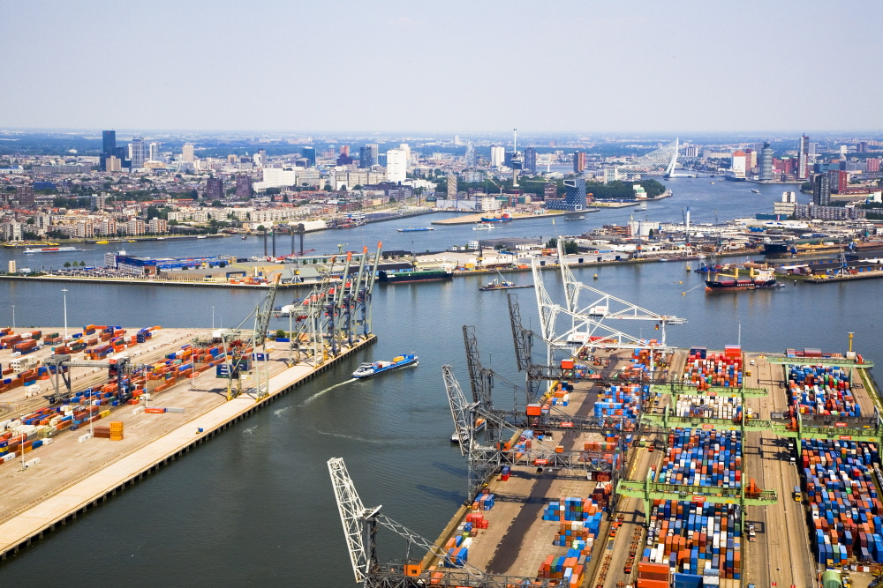

**Gemaakt door:**

Joshua Bergsma

Remco de Bruin

Melinda de Roo

Arjen Pander

Jeffrey Harders

Yme van der Graaf

Inhoudsopgave

1. Inleiding en uitleg 3

2.  IEEE 4

3. Testverslag...........................................................................................................................................6

# 1. Inleiding en uitleg

In het 2de jaar van de informatica opleiding aan de NHL, krijgen wij als studenten een grote opdracht genaamd containing. De opdracht is aanzienlijk groter dan wat we gewend zijn, dus bijna alles moet daarom anders geregeld en gepland worden.  
Naast taakverdeling, grotere groepen en meer programmeer werk, is er ook een grotere kans op fouten, omdat veel code los van elkaar word geschreven, en dan later samen veel problemen op kan leveren.  
Om dit tegen te gaan is ons aangeraden veel meer met testen te werken. Dit doen wij onderanderen met hulp van ATOS, en doormiddel van Junit.

# 2. IEEE

Functies:  
-Uitladen XML

-Controler toont de gegevens van de XML real time

-Controler/server stuurt XML door naar Simulator

-Simulator onvangt van Controller

-Simulator moet gegevens van Controller simuleren

-Kranen moeten containers van schepen aftillen

-AGV’s moeten deze containers verplaatsen

-Containers moeten van AGV’s af worden gehaald, en op voertuigen worden geplaatst

-Containers moeten van AGV’s af worden gehaald, en op het opslag terrein worden geplaatst.  
-AGV’s moeten met container langzamer rijden dan zonder container

-Er moeten 100 AGV’s tegelijk kunnen werken

-Er moet mobiel een snapshot van de data kunnen worden bekeken

-De AGV’s moeten de kortste/snelste route kiezen

## Wat te testen:

-Uitladen XML

-Controler toont de gegevens van de XML real time

-Controler/server stuurt XML door naar Simulator

-Simulator onvangt van Controller  
-Kranen moeten containers van schepen aftillen

-AGV’s moeten deze containers verplaatsen

-Containers moeten van AGV’s af worden gehaald, en op voertuigen worden geplaatst

-Containers moeten van AGV’s af worden gehaald, en op het opslag terrein worden geplaatst.

-Er moeten 100 AGV’s tegelijk kunnen werken

-Er moet mobiel een snapshot van de data kunnen worden bekeken

## Wat niet te testen:

**Simulator moet gegevens van Controller simuleren:**

Als dit niet werkt, zou er niks gebeuren, als het wel werkt, zou alles moeten doen wat het hoort te doen. Dit is niet echt een vorm van testen, aangezien je in 1 oog opslag ziet of het werkt of niet.

**AGV’s moeten met container langzamer rijden dan zonder container:**

Ook hier kun je niet goed testen of het werkt, en moet je het visueel gewoon zien, aangezien we niet een snelheids meter willen inbouwen.

**De AGV’s moeten de kortste/snelste route kiezen:**

Wij schrijven deze code op zo’n manier, dat hij alléén de beste route kan kiezen, wat zou beteken dat hij níks doet als hij die route níet kiest, wat ook weer betekent dat je het niet echt test.

## Aanpak:

**Zijn er specifieke tools of software die gebruikt moeten worden?:**-Java

-Junit

**Hebben deze programma’s extra training nodig?**

-Nee

**Welke variabelen worden er verzameld?**-Snelheid van voertuigen

-Aantal containers in opslag

-Aantal containers op een voertuig

**Waar worden deze variabelen verzameld?**

-Allemaal in de controller, sommigen doorgestuurd naar mobiele omgeving en simulator

**Hoeveel verschillende configuraties worden er getest?**

-Standaard 7 XML bestanden

-Door ons zelf extra gemaakte XML bestanden

**Hardware**

-Moet werken op de computers van de project groep

**Software**

-Moet in Java worden geschreven, en getest worden met Junit

**Hoe worden negatieve of onlogische resultaten verwerkt?**

-Er word voor gezorgd dat deze met exceptions worden opgevangen en aangegeven, zodat wij die kunnen repareren.

## Wanneer is het goed:

In onze ogen is alles voldoende, als wij de 7 aangeleverde XML bestanden probleem loos kunnen uitladen en simuleren. Dit betekent ook dat allebei de programma’s goed samen moeten kunnen werken, een redelijke snelheid moeten hebben, en niet tijdens het demonstreren fouten moet aangeven, of moet stoppen om fouten te verwerken.

# 3. Testverslag

|  |  |  |  |  |
| --- | --- | --- | --- | --- |
| **Punten** | **Status (Open/Close)** | **Omschrijving**  **(bij Open probleem)**  **(bij Close eventueel opmerking)** | **Datum**  **(datum van Close of wanneer dit punt in de planning staat )** | **Prioriteit**  **(hoog, middel,**  **laag)** |
| Uitladen XML | OPEN | Word nog verbeterd. | 07-12-13 | HOOG |
| Controler toont de gegevens van de XML real time | OPEN | Word nog niet uitgebreid getoond. | 04-01-14 | MIDDEL |
| Controler/server stuurt XML door naar Simulator | OPEN | Word nog niet bruikbaar doorgestuurd. | 07-12-13 | HOOG |
| Simulator onvangt van Controller | OPEN | Word wel ontvangen, maar nog niet begrepen. | 07-12-13 | HOOG |
| Kranen moeten containers van schepen aftillen | OPEN | Kranen werken nog niet. | 04-01-14 | MIDDEL |
| AGV’s moeten deze containers verplaatsen | OPEN | AGV’s rijden, maar krijgen nog geen containers. | 04-01-14 | LAAG |